Prénom : ………………………………………………… FICHE 1

- Colorie les images quand tu entends le son [ f ]

 |  | 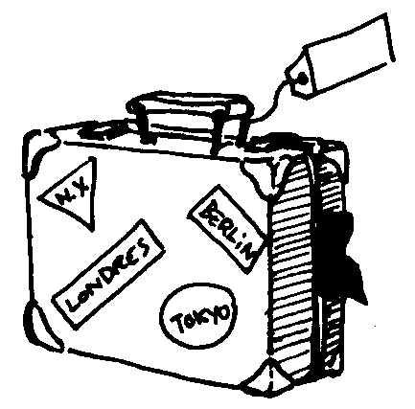 |  | 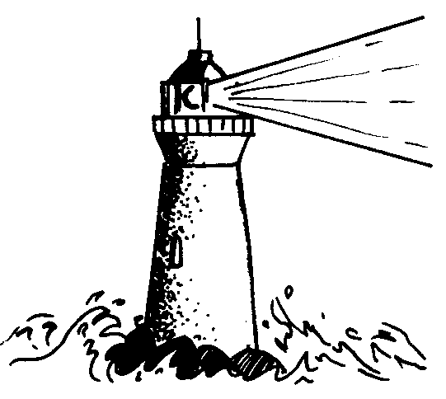
 |  | 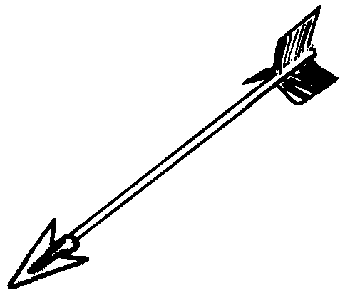 |  | 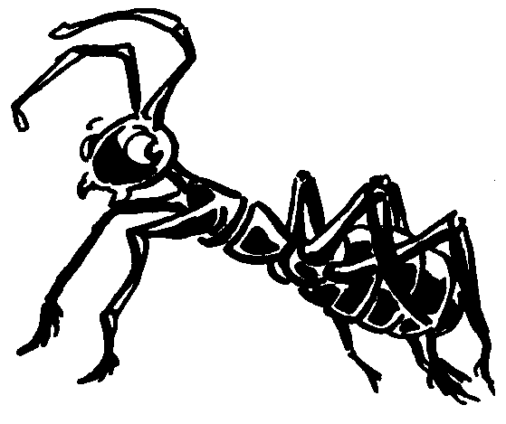
 |  | 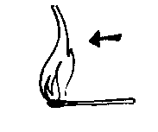 |  | 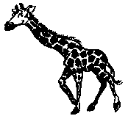

- Colorie la syllabe entendue
PHAR  CHAR  VAR | FRE  CHRE  VRE | VO  PHO  SO
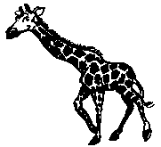  FLE  FE  VE | CHONE  PHONE  VONE | 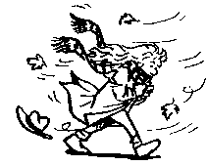  VIN  VON  VEN

- Colorie en rouge quand tu vois f en bleu ph

Nénuphar - téléphone - défi - Tiphaine – agrafeuse
Fleur - photographie - framboise - dauphin
Joseph photographie le phare de sa fenêtre.
Je vois au zoo un phoque et un éléphant.

Prénom : ………………………………………………… FICHE 2

- J’écris les mots sous les images. Attention aux pièges !
 | 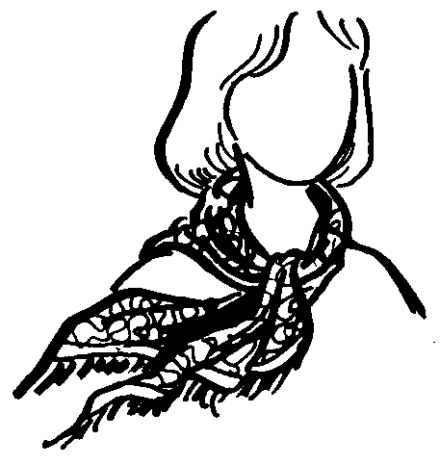
La _ _ _ _ _ _ | Le _ _ _ _ _ _ D | Le _ _ _ _ _
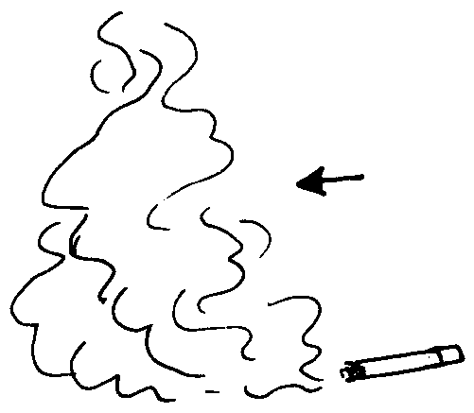 |  | 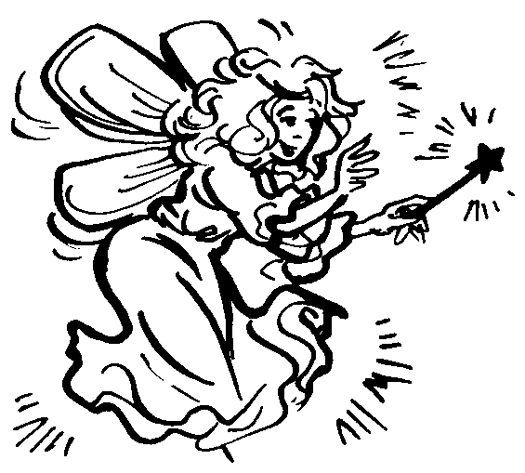
La _ _ _ _ E | Le _ _ _ _ _ _ _ _ | La _ _ E
La _ _ _ _ _ _ _ _ E | Le _ _ _ _ | Le _ _ _ _ _ _ _ _ _

- Lis le texte suivant puis colorie les animaux qui sont présents dans l’histoire.

Stéphane est un photographe. Il adore aller dans les zoos pour prendre des animaux en photo.
Il aime beaucoup les animaux d’Afrique : l’éléphant, la girafe, le phacochère, le zèbre et l’hippopotame.
Il apprécie les animaux polaires : l’ours, le phoque, le manchot.
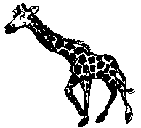 |  | 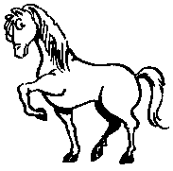 | 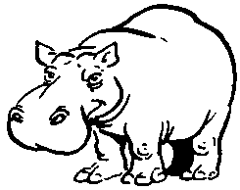 | 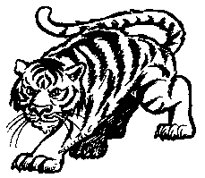 | 